La marca líder en España continúa apostando por la innovación con un nuevo
lanzamiento en cremas
Llega Nocilla Crunchy:
tan crujiente como suena
- La nueva variedad es una crema de cacao con crujientes trocitos de barquillo y delicioso sabor a avellana.
- Nocilla Crunchy ya está disponible en el popular formato vaso de vidrio Nocilla.
3 de diciembre de 2024.- Nocilla, marca líder de cremas en España, presenta una variedad que viene a revolucionar la categoría de cremas. Se trata de Nocilla Crunchy, una sorprendente y deliciosa crema de cacao y avellana con crujientes trocitos de barquillo.
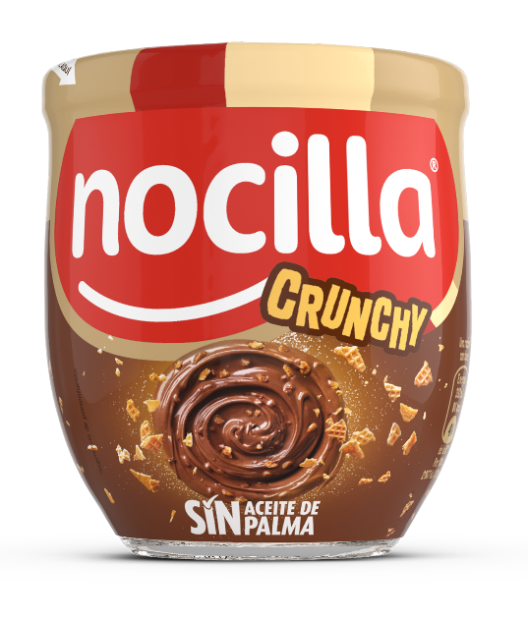
Con este nuevo producto, Nocilla introduce un nuevo sabor, se trata de la primera crema de cacao con trocitos de barquillo crujientes, convirtiéndose en una crema con textura única. Nocilla Crunchy es ideal para untar en tortitas, gofres, cruasanes, por el intenso contraste de texturas. La nueva propuesta no contiene aceite de palma ni tampoco gluten, como el resto de las cremas de la familia de Nocilla.
Después del lanzamiento de Nocilla Noir y Nocilla Cookies&Cream, la nueva variedad eleva la organolepsia a otro nivel, gracias a su irresistible combinación de sabores y textura crujiente. Con la nueva Nocilla Crunchy, la marca reconecta de nuevo con los jóvenes, siempre con ganas de ser sorprendidos con propuestas rompedoras e innovadoras.
Nocilla Crunchy estará disponible en puntos de venta habituales en el formato del popular vaso de vidrio Nocilla de 180 gr.
“La nueva Nocilla Crunchy combina pequeños trozos de barquillo crujiente que mezclados con el delicioso sabor a crema de cacao y avellana generan una experiencia totalmente nueva. Esta mezcla de sabores y texturas hacen que sea sorprendente e irresistible”, señala Vanesa Liébana, Marketing Manager de Nocilla.
Sobre Idilia Foods
Idilia Foods es una empresa familiar española dedicada a ofrecer productos de alta calidad para el desayuno y merienda de toda la familia. La compañía engloba algunas de las marcas más queridas e icónicas del país, como ColaCao, Nocilla, Paladín y Okey. La apuesta de Idilia Foods por la calidad y la proximidad con el consumidor han convertido a sus marcas en líderes en el sector alimentario de nuestro país, estando presentes en los hogares españoles desde hace más de 75 años.
En España, Idilia Foods emplea a más de 330 personas. La compañía está centrada en el crecimiento y la creación de valor para todos sus públicos de interés, tanto internos como externos, y en desarrollar su actividad potenciando un impacto positivo en su entorno, a través de su programa de sostenibilidad social y medioambiental “Idilia Sostenible”. Su compromiso social se materializa también a través de la Fundación ColaCao, una entidad sin ánimo de lucro dedicada a luchar contra el acoso escolar en nuestro país, a través de distintos proyectos educativos, divulgativos y de investigación.

Para más información: ATREVIA
Júlia López Aymerich – 667 632 083 jlaymerich@atrevia.com
Paola Díaz Matías- 644 881 201 pdmatias@atrevia.com

